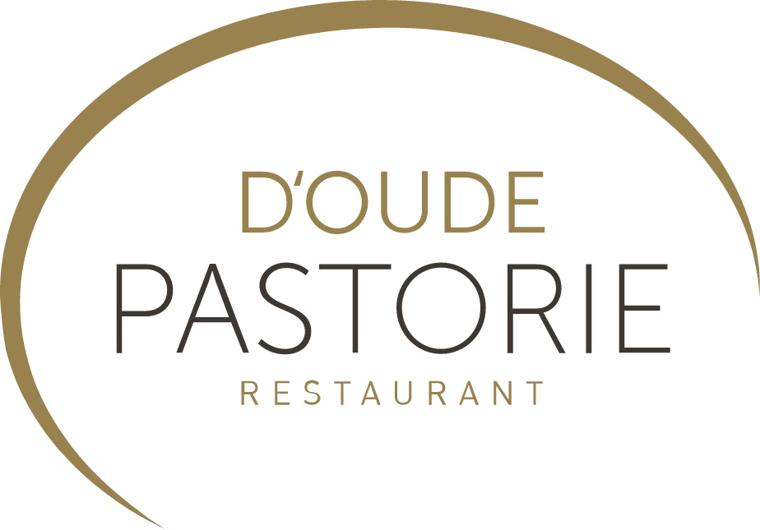
PERSBERICHT

14,5 punten voor Restaurant d’Oude Pastorie
Gault&Millau is streng voor restaurant in Hijfte

Hijfte, 5 november 2018 – Restaurant d’Oude Pastorie uit Hijfte kreeg vandaag 14,5 punten in de pas uitgegeven gastronomiegids van Gault&Millau.

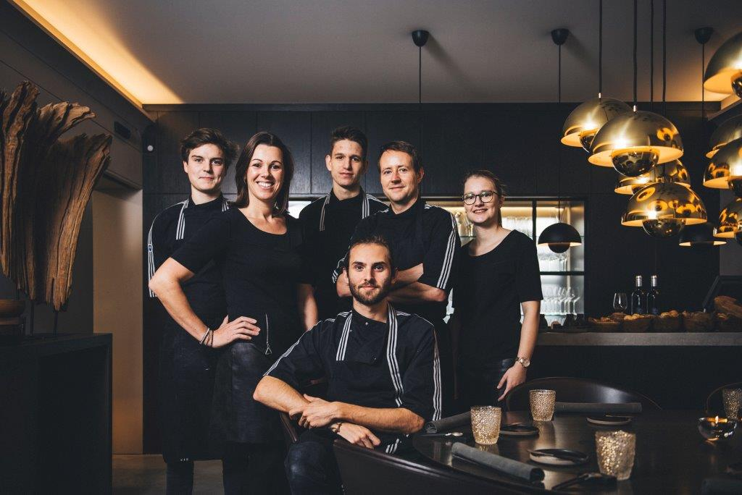

Jan Audenaert: “We hebben de voorbije jaren hard gewerkt om te staan waar we nu staan. Absolute topproducten liggen nog steeds aan de basis en we blijven zwaar investeren in de bereiding van onze gerechten. Dat kost veel tijd en energie, maar resulteert in perfect uitgewerkte menu’s. Daarnaast kiezen we voluit de kaart van de vernieuwing. Zo serveren we sinds kort ook speciale alcoholvrije sappen, naast uitstekend geselecteerde wijnen en bieren. Die sappen bereiden we zelf, op basis van dezelfde verse kruiden van onze gerechten. Deze formule is nieuw en blijkt een groot succes bij onze klanten. We doen enthousiast verder maar het is jammer dat Gault&Millau deze extra inspanningen niet beter heeft beloond dit jaar.”

Ann Stevens, zakenpartner en echtgenote: “Naast het serveren van absolute topgerechten, kijken we ook hoe we de trends in de maatschappij op de voet kunnen volgen. Zo bakken we tweemaal per dag vers brood waaronder glutenvrij brood. Mensen met bepaalde voedselintoleranties worden bij ons op hun wenken bediend, want onze keuken is daar nu perfect op georganiseerd. Wat nieuwigheden betreft, vermeldde Jan al onze speciale sappen. Daarnaast besteden we de nodige tijd aan de zoektocht naar hoogwaardige wijntjes en bieren. Onze sommelier Lisa haalde onlangs nog de halve finale van ‘Best Sommelier of Belgium’, een prestatie waar we erg fier op zijn. Het is belangrijk om vinger aan de pols te houden voor wat betreft de totaalbeleving in ons restaurant. Dat wordt geapprecieerd door onze klanten en die erkenning zien we jammer genoeg niet terugkomen in de score van Gault&Millau”.

Bij d’Oude Pastorie kan men terecht voor de heerlijkste creaties en evenwichtige gerechten vertrekkende van verse, eersteklasproducten. Daarnaast is er een grote keuze bieren en wijnen uit goed gekozen en verrassende regio’s. Voeg daarbij een uiterst attente en vriendelijke bediening voor een culinair hoogstaande beleving.

Over d’Oude Pastorie – het team
Jan Audenaert en Ann Stevens leerden elkaar eind de jaren ’90 kennen tijdens hun studietijd in Ter Groene Poorte in Brugge. Jan volgde er de opleiding Hotelmanagement terwijl Ann er zich specialiseerde in wijn en drank. Jan begon als kok in sterrenrestaurant De Plezanten Hof (Hamme). In restaurant Lijsterbes ontmoetten de twee elkaar voor het eerst op professioneel vlak. Jan stond er achter het fornuis terwijl Ann zich over de zaal ontfermde. De volgende stap was hun eigen restaurant. Dat werd in 2005 boven de doopvont gehouden in de voormalige pastorij van Hijfte met toepasselijke naam ‘d’Oude Pastorie’. Een zeskoppig team staat er garant voor heerlijke gerechten, vertrekkende van eersteklas producten en bijhorende wijnen, en een vriendelijke bediening in de zaal. Het restaurant wordt steevast bekroond met 15 punten door Gault&Millau en kreeg in 2014 een eerste ster uitgereikt door Michelin.

Over d’Oude Pastorie – het pand
Het restaurant bevindt zich in de voormalige pastorij van Hijfte, vlakbij het centrum. Het pand deed daadwerkelijk dienst als pastorij, van 1939 tot 2000. Toen stond het leeg en in 2003 werd het openbaar verkocht. Na de nodige administratie en renovatiewerken – de indeling werd grotendeels behouden maar de ruimtes zelf kregen wel een grondige make-over – startten Jan Audenaert (39) en zijn vrouw Ann Stevens (36) er hun restaurant in 2005. Na 10 jaar (in 2015) kreeg het restaurant een nieuw, hedendaags interieur met lichte kleurtinten, natuurlijke accenten en gestileerde accessoires. Het koppel woont boven het restaurant, samen met hun twee kinderen Ruben (8) en Kirsten (10).

Persinformatie:
Square Egg, Sandra Van Hauwaert, GSM 0497 251816, sandra@square-egg.be

Meer informatie:
http://www.doudepastorie.com/
https://be.gaultmillau.com/restaurant/d-oude-pastorie-restaurant

